НАГРАДИЛИ ЛУЧШИХ СПОРТСМЕНОВ
Итоги ушедшего года недавно подвели спортсмены города. По традиции лучших из них определили и наградили в ходе смотр-конкурса «Жыл узд'1ктер1» (Отличники года).
Чествование звезд сатпаевско- го спорта проходило в специализированной детско-юношеской спортивной школе олимпийского резерва. В этот день в адрес наставников и спортсменов, достигших наивысших результатов, вносящих весомый вклад в развитие и популяризацию массового спорта, звучали самые искренние слова признательности и благодарности.
За профессионализм и верность выбранному делу тренеров, ветеранов спорта и молодых спортсменов поблагодарил директор СДЮСШОР Дархан Айтуар. Подводя итоги года, он отметил, что 2019 год был очень результативным для сатпаев- ских спортсменов по количеству завоеванных медалей, наград и титулов.
- Слава о сатпаевских спортсменах известна далеко за пределами области и даже страны. Мы гордимся ребятами, которые прославляют наш горняцкий город на соревнованиях. Каждый из вас достоин звания лучшего и самых громких аплодисментов и оваций. Спасибо вам за силу духа и волю к победе, за медали! А тренерам благодарность за терпение и самоотдачу. Отрадно, что сегодняшнее молодое поколение достойно продолжает славный звездный путь ветеранов сатпаевского спорта, - сказал Дархан Болегенович.
В своем слове Д.Айтуар отдельную благодарность выразил и директорам школ города, учащиеся которых принимают самое активное участие в спортивной жизни города. За поддержку молодых спортсменов и вклад в развитие массового спорта на торжестве Благодарственными письмами были награждены директор ООШ №9 Райхан Бапано- ва, директор школы-лицея №4 имени Абая Гульмира Жаппасова и директор ООШ №15 Аманкуль Тлемисова.
Молодых звезд спорта и наставников с успешным завершением года поздравили директор спортивно-оздоровительного комплекса «Казахстан» Манат Айтбаев и главный специалист
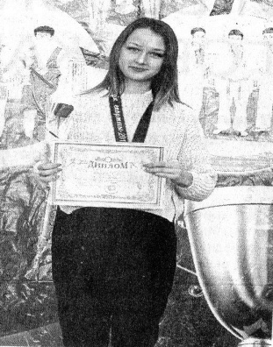
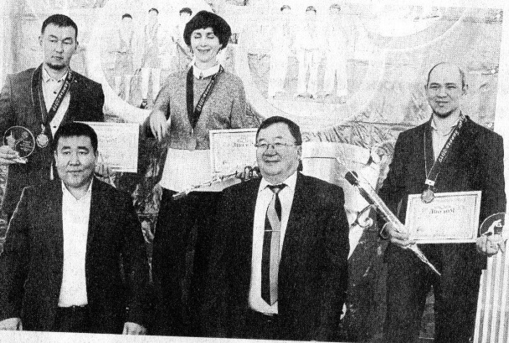
городского отдела спорта и физической культуры Нурбакыт Тобагулов, которые пожелали новых достижений и наград в наступившем году.
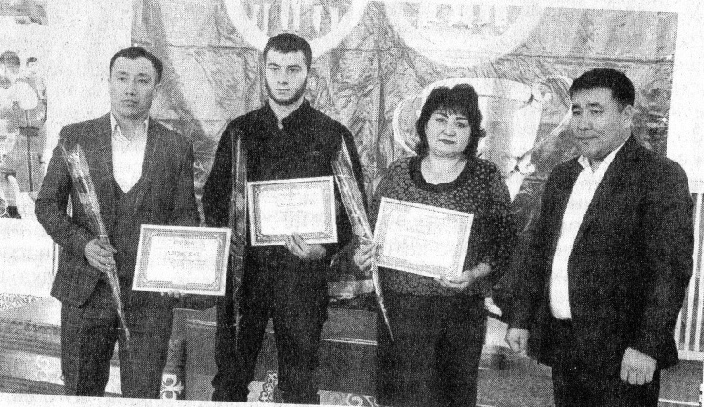
Не забыли на торжестве отметить и родителей юных спортсменов, успешно выступающих на соревнованиях различного уровня. Благодарственных писем в этот день удостоились мама кандидата в мастера спорта по каратэ Арсена Нуртазина Кама- рия Турлугулова, мама мастеров спорта по греко-римской борьбе Аслана и Ислама Курбановых Залай Курбанова. Также Благодарственное письмо получил отец кандидата в мастера спорта по дзюдо Диаса Тажкенбая Аманжан Аскаров.
Спортсменов, отличившихся за прошедший год на областных, республиканских и международ
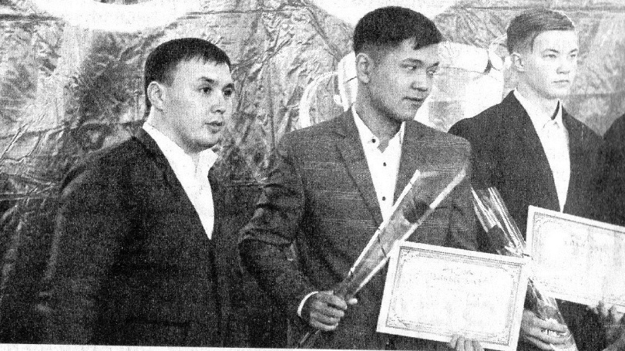
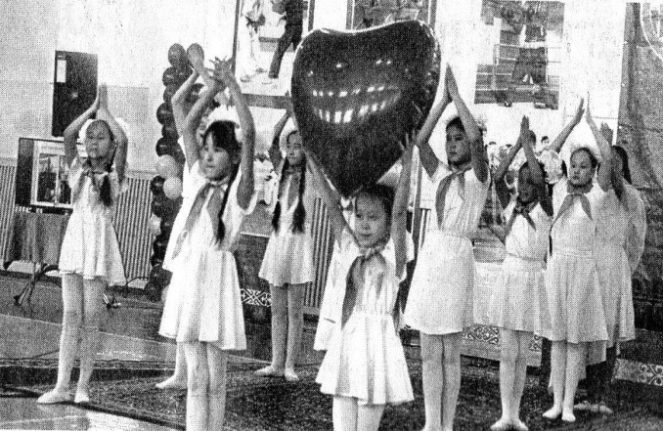
ных соревнованиях, поздравляли и встречали особенно тепло. Благодарственным письмом нки ма города был награжден молодой боксер Давид Дюсембаев, многократный чемпион спортивных соревнований различных уровней.
Гордость спортивной школы - кандидат в мастера спорта по боксу Мирас Мухтар, кандидат в мастера спорта по дзюдо Жанбо- лат Рахымберли и мастер спорта по греко-римской борьбе Аслан Курбанов, также KMC по легкой атлетике Данил Ситников и KMC по каратэ киокушинкай-кан Арсен Нуртазин под аплодисменты коллег были удостоены Благодарственных писем директора СДЮСШОР.
В номинации «Лучший тренер года» 3 место получил Султан Жумабек, старший тренер первой катгарии, а 2 место было присуждено Куатбеку Токтыба- <my, I реперу высшей категории, мае I еру спорта международного уровня. Звание же Лучшего тренера выиграла Татьяна Дударь, тренер-преподаватель высшей категории по легкой атлетике, воспитавшая участницу олимпийских игр Риму Кашафутдинову, неоднократных чемпионов и призеров РК Е.Парамонову, А.Мохи- реву, Р.Дударя, Д.Ситникова и многих других.
3 место в номинации «Лучший спортсмен года» присудили мастеру спорта РК по боксу, члену национальной сборной Давиду Дюсембаеву. 2 место заняла Александра Мохирева, кандидат п масторй спорт но лш кой шли 1ике, член национальной сборной, неоднократная чемпионка РК в беге на средние дистанции и эстафетном беге. «Лучшим спортсменом года» же была названа Екатерина Парамонова, кандидат в мастера спорта по легкой атлетике, член национальной сборной, неоднократный чемпион РК в беге на средние дистанции и эстафетном беге.
Все тренеры и спортсмены были отмечены медалями и Благодарственными письмами.
Слет отличников спорта продолжился концертными номерами в честь титулованных спортсменов.

А.КУЛАШОВА.

Фото автора.

